Отчёт по лабораторной работе 1
Установка и конфигурация ОС на виртуальную машину
Вишняков Родион Сергеевич
Содержание

Цель работы
Целью данной работы является приобретение практических навыков установки операционной системы на виртуальную машину, настройки минимально необходимых для дальнейшей работы сервисов

Выполнение лабораторной работы
Создаю виртуальную машину
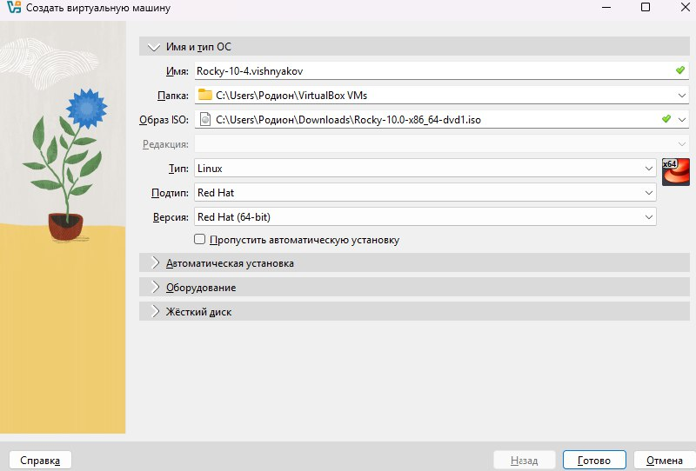
Создание новой виртуальной машины
Задаю конфигурацию основной памяти и процессору.
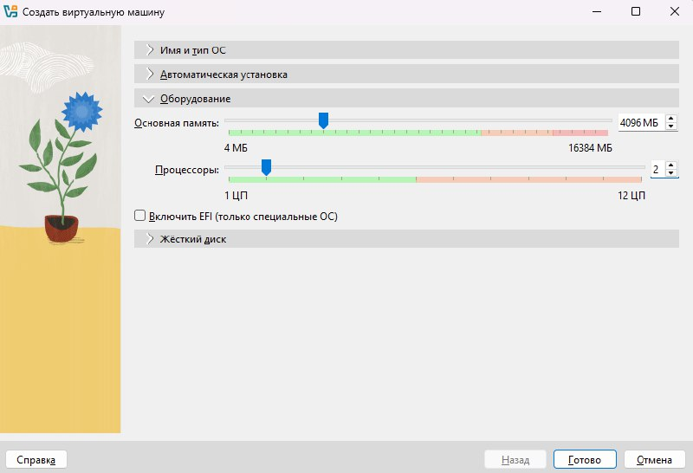
Окно “Оборудование”
Задаю конфигурацию жёсткого диска — VDI, динамический виртуальный диск.
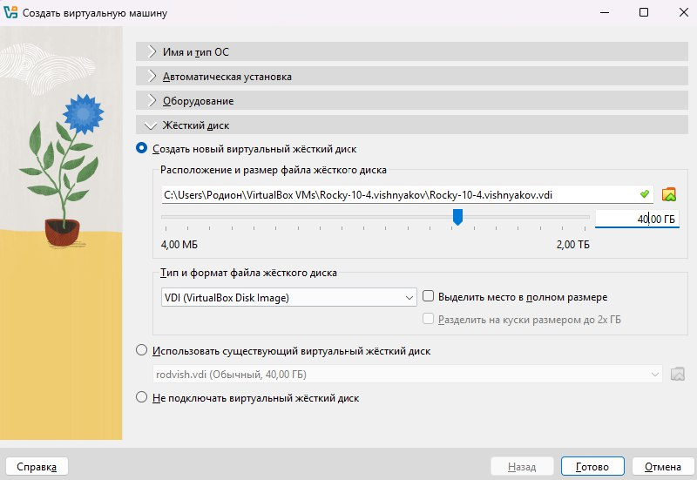
Конфигурация жёсткого диска
Запускаю виртуальную машину и устанавливаю язык для интерфейса и раскладки клавиатуры
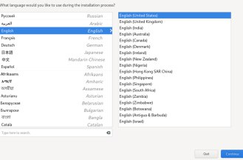
Установка языка
Выбираю нужные настройки.
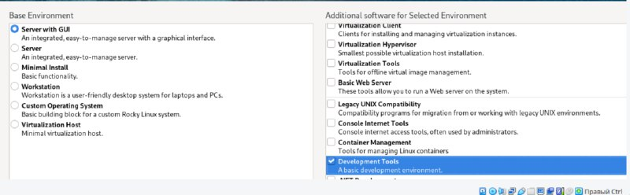
Окно настройки установки: выбор программ
Выбираю место установки
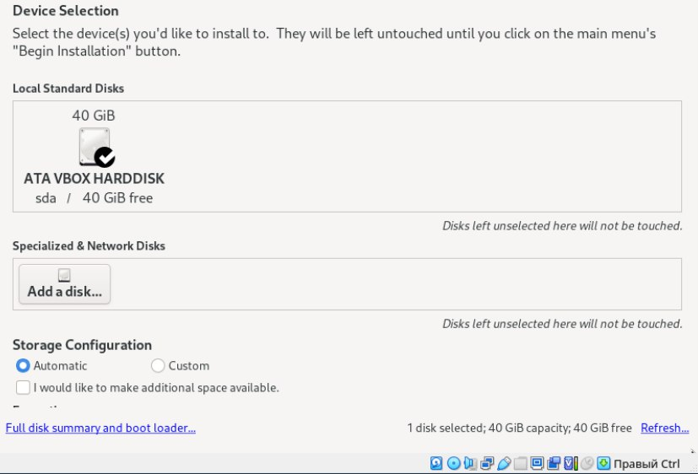
Окно настройки установки: место установки
Заканчиваю с установкой образа ОС
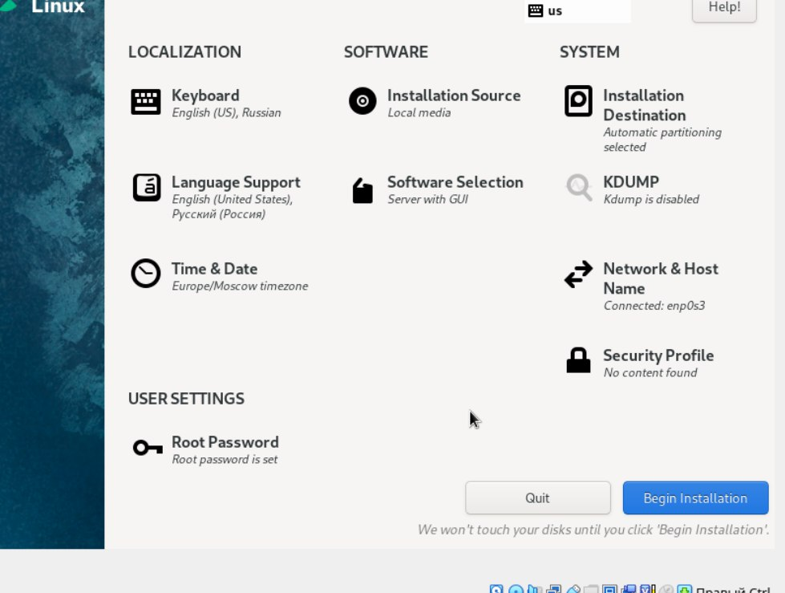
Окно настройки установки образа ОС
Завершение установки ОС
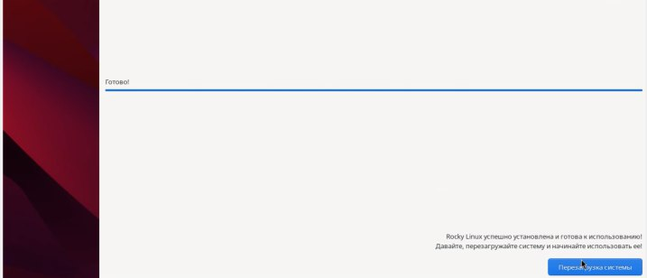
Завершение установки ОС
Подключение образа диска дополнений гостевой ОС
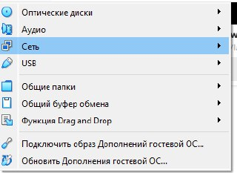
Подключение образа диска дополнений гостевой ОС
Осуществляю запуск образа диска дополнений гостевой ОС
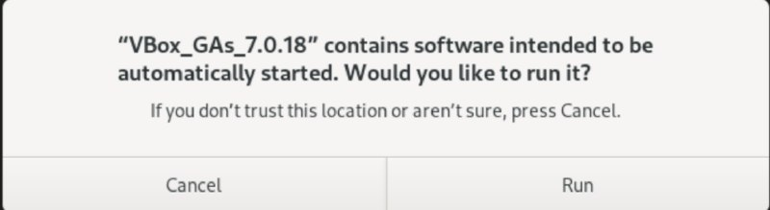
Запуск образа диска дополнений гостевой ОС
Осуществляю подключение образа диска дополнений гоостевой ОС через консольные команды
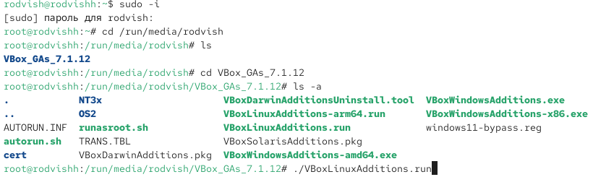
Подключение образа диска дополнений гостевой ОС через консольные команды
Получаю полномочия администратора
Получение полномочий администратора
Создаю пользователя
Создание пользователя
Задаю пароль для пользователя
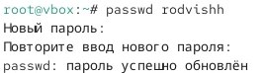
Установка пароля
Устанавливаю имя хоста и проверяю, что имя хоста установилось
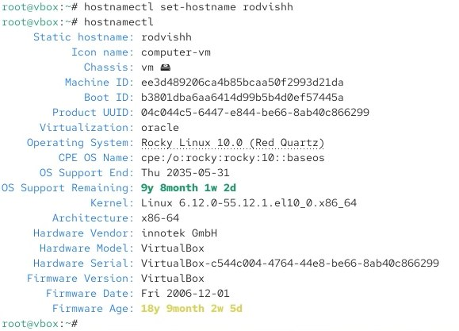
Установка имени хоста
С помощью команды dmesg осуществляю поиск
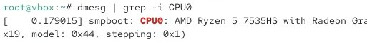
Поиск

Вывод
Мы приобрели практические навыки установки операционной системы на виртуальную машину, настройки минимально необходимых для дальнейшей работы сервисов.

Контрольные вопросы
- Какую информацию содержит учётная запись пользователя?
- входное имя пользователя (Login Name);
- пароль (Password);
- внутренний идентификатор пользователя (User ID);
- идентификатор группы (Group ID);
- анкетные данные пользователя (General Information);
- домашний каталог (Home Dir);
- указатель на программную оболочку (Shell).
- Укажите команды терминала и приведите примеры:
- для получения справки по команде - man;
- для перемещения по файловой системе - cd;
- для просмотра содержимого каталога - ls;
- для определения объёма каталога - ls -l;
- для создания / удаления каталогов / файлов - touch, mkdir, rm, rmdir;
- для задания определённых прав на файл / каталог - chmod;
- для просмотра истории команд - history.
- Что такое файловая система? Приведите примеры с краткой характеристикой.
Файловая система (англ. file system) — порядок, определяющий способ организации, хранения и именования данных на носителях информации в компьютерах, а также в другом электронном оборудовании.
FAT. Числа в FAT12, FAT16 и FAT32 обозначают количество бит, используемых для перечисления блока файловой системы. FAT32 является фактическим стандартом и устанавливается на большинстве видов сменных носителей по умолчанию. Одной из особенностей этой версии ФС является возможность применения не только на современных моделях компьютеров, но и в устаревших устройствах и консолях, снабженных разъемом USB. Пространство FAT32 логически разделено на три сопредельные области: зарезервированный сектор для служебных структур; табличная форма указателей; непосредственная зона записи содержимого файлов.
Стандарт NTFS разработан с целью устранения недостатков, присущих более ранним версиям ФС. Впервые он был реализован в Windows NT в 1995 году, и в настоящее время является основной файловой системой для Windows. Система NTFS расширила допустимый предел размера файлов до шестнадцати гигабайт, поддерживает разделы диска до 16 Эб (эксабайт, 1018 байт). Использование системы шифрования Encryption File System (метод «прозрачного шифрования») осуществляет разграничение доступа к данным для различных пользователей, предотвращает несанкционированный доступ к содержимому файла. Файловая система позволяет использовать расширенные имена файлов, включая поддержку многоязычности в стандарте юникода UTF, в том числе в формате кириллицы. Встроенное приложение проверки жесткого диска или внешнего накопителя на ошибки файловой системы chkdsk повышает надежность работы харда, но отрицательно влияет на производительность.
Ext2, Ext3, Ext4 или Extended Filesystem– стандартная файловая система, первоначально разработанная еще для Minix. Содержит максимальное количество функций и является наиболее стабильной в связи с редкими изменениями кодовой базы. Начиная с ext3 в системе используется функция журналирования. Сегодня версия ext4 присутствует во всех дистрибутивах Linux.
XFS рассчитана на файлы большого размера, поддерживает диски до 2 терабайт. Преимуществом системы является высокая скорость работы с большими файлами, отложенное выделение места, увеличение разделов на лету, незначительный размер служебной информации. К недостаткам относится невозможность уменьшения размера, сложность восстановления данных и риск потери файлов при аварийном отключении питания.
- Как посмотреть, какие файловые системы подмонтированы в ОС?
командой du.
- Как удалить зависший процесс?
командой kill.

